Министерство науки и высшего образования Российской Федерации

Федеральное государственное бюджетное образовательное учреждение
высшего образования
«ГОСУДАРСТВЕННЫЙ УНИВЕРСИТЕТ УПРАВЛЕНИЯ»



Институт | Информационных Систем
Кафедра | Информационных Систем

Учебный проект
Система управления автосервисом «AutoService»
(наименование учебного проекта)
Направление подготовки | 09.03.03 |  |  |  | Прикладная информатика
Направление подготовки | (код) |  |  |  | (наименование)
Образовательная программа | Информационные технологии и системная аналитика
Образовательная программа | (название образовательной программы)
Обучающийся |  |  | Челноков Д.Ю.
Обучающийся | (подпись) |  | (Фамилия и Инициалы)
Преподаватель |  |  | Мирсанова О.А.
Преподаватель | (подпись) |  | (Фамилия и Инициалы)

Москва – 2026

Оглавление
Аннотация 3
Аббревиатуры и сокращения 3
Глоссарий 3
Введение 4
1. Анализ предметной области 4
1.1. Описание предметной области 4
1.2. Проблемы и «узкие места» текущего процесса 4
1.3. Требования к системе 4
1.3.1. Функциональные требования (FR) 4
1.3.2. Нефункциональные требования (NFR) 5
1.3.3. Ограничения проекта 5
2. Диаграмма вариантов использования (Use Case Diagram) 6
2.1. Описание сценария UC-04 «Записаться на обслуживание» 8
2.1.1. Диаграмма деятельности (Activity Diagram) 8
2.1.2. Диаграмма последовательности (Sequence Diagram) 9
3. Диаграмма классов (Class Diagram) 11
4. Диаграмма состояний (State Machine Diagram) 13
5. Сводная таблица соответствия требований и UML-моделей 14
Список использованных источников 14

Аннотация
В отчёте представлена концептуальная модель информационной системы AutoService для сети станций технического обслуживания. Цель проекта - определить требования к системе и построить взаимосвязанные UML-модели основных процессов. Рассмотрены запись клиента, учёт обслуживания автомобилей, работа мастеров и программа лояльности. Подготовлены диаграммы вариантов использования, деятельности, последовательности, классов и состояний, а также таблица трассировки требований. Основным сквозным сценарием является UC-04 «Записаться на обслуживание». Для построения диаграмм применены средства UML. Объём отчёта - 14 страниц, 7 рисунков, 10 таблиц и 4 источника.

Аббревиатуры и сокращения
Сокращение | Расшифровка
ИС | Информационная система
UML | Unified Modeling Language - унифицированный язык моделирования
UC | Use Case - вариант использования
FR | Functional Requirement - функциональное требование
NFR | Non-Functional Requirement - нефункциональное требование
OCL | Object Constraint Language - язык объектных ограничений
VIN | Идентификационный номер транспортного средства
QR | Двумерный машиночитаемый код
PDF | Portable Document Format

Глоссарий
Термин | Определение
Клиент | Пользователь, имеющий профиль и автомобили в системе AutoService.
Запись | Предварительное бронирование услуги и времени для автомобиля.
Слот | Интервал времени, доступный или закрытый для бронирования.
Визит | Факт состоявшегося обслуживания с учётом пробега, работ и деталей.
Счёт лояльности | Единый баланс баллов клиента, независимо от числа его автомобилей.
Вознаграждение | Бонус, активируемый за баллы или начисляемый по правилу.
Актор | Внешняя по отношению к ИС роль, инициирующая вариант использования.

Введение
Цель учебного проекта - спроектировать информационную систему управления автосервисом AutoService применительно к текущей ситуации. Система объединяет запись клиентов, историю обслуживания автомобилей, расписание персонала и программу лояльности.
Для достижения цели выполнены анализ предметной области, выделение требований и действующих лиц, разработка сценариев и UML-моделей, уточнение структуры классов и проверка соответствия требований моделям. Объектом проектирования является обслуживание автомобилей в сети автосервисов; предметом - информационная система поддержки этого процесса. В текущей ситуации рассматривается сеть автосервисов «AutoService»

1. Анализ предметной области

1.1. Описание предметной области
AutoService - сеть станций технического обслуживания. Клиент регистрирует один или несколько автомобилей, выбирает услугу и свободное время, оформляет запись, после визита просматривает историю обслуживания и может оставить отзыв. Мастер фиксирует проведённые работы и заменённые детали; администратор управляет расписанием, сотрудниками и услугами; менеджер задаёт правила лояльности и публикует материалы.
Программа лояльности начисляет за каждые полные 500 рублей: 10 баллов за техническое обслуживание, 5 - за ремонт, 15 - за сезонную смену шин. Клиент может обменять баллы на вознаграждения стоимостью 100, 250, 500 или 1000 баллов; использование отмечается уникальным QR-кодом. Дополнительные награды выдаются при покупке топлива более чем на 3000 рублей, более чем трёх посещениях в год или пяти заказах за год.
Границы модели охватывают клиентский профиль, автомобили, записи, расписание, визиты и лояльность. Банковское резервирование средств, отправка уведомлений и формирование PDF рассматриваются как интеграции, технические интерфейсы которых в текущей ситуации не определены.

1.2. Проблемы и «узкие места» текущего процесса
В текущей ситуации описана целевая система, но не приведены результатов обследования существующей организации. Следовательно, возможные «узкие места» определены как гипотезы: двойное бронирование временных слотов, потеря сведений об истории работ, несогласованные статусы обслуживания и ручной расчёт поощрений. Эти риски обосновывают единый учёт и проверку согласованности операций.

1.3. Требования к системе

1.3.1. Функциональные требования (FR)
ID | Функциональное требование
FR-01 | Система должна обеспечивать регистрацию клиента и ведение данных его профиля.
FR-02 | Система должна позволять клиенту добавлять, изменять и удалять автомобили, указанные в его профиле
FR-03 | Система должна позволять выбрать автомобиль, услугу и доступный слот и создать запись на обслуживание.
FR-04 | При создании записи система должна блокировать требуемые баллы либо резервировать стоимость услуги в зависимости от выбранного способа расчёта.
FR-05 | Система должна поддерживать перенос и отмену записи с учётом временного ограничения и правила поздней отмены.
FR-06 | Клиент должен иметь возможность просматривать историю обслуживания и фильтровать её по датам и видам работ.
FR-07 | Система должна формировать PDF-отчёт по истории обслуживания выбранного автомобиля.
FR-08 | После завершения услуги клиент должен иметь возможность оставить оценку по пятибалльной шкале.
FR-09 | Система должна автоматически формировать уведомления о плановом техническом обслуживании на основе пробега и даты последнего визита.
FR-10 | Мастер должен видеть назначенные ему записи и отмечать начало и завершение работ.
FR-11 | Мастер должен фиксировать выполненные операции и заменённые детали; после завершения система уведомляет клиента о готовности автомобиля.
FR-12 | Администратор должен иметь возможность блокировать и разблокировать учётные записи пользователей.
FR-13 | Администратор должен управлять расписанием станции и открывать или закрывать слоты.
FR-14 | Администратор должен назначать мастеров на смены.
FR-15 | Администратор должен управлять справочником услуг, стоимостью.
FR-16 | Администратор должен просматривать финансовую отчётность по услугам, мастерам и периодам.
FR-17 | Система должна начислять баллы лояльности по правилам, зависящим от вида услуги и суммы расходов. При настройке правила лояльности администратор должен иметь возможность указать: название правила, вид услуги, сумму расходов для одного шага начисления, количество баллов за этот шаг, даты начала и окончания действия, признак активности.
FR-18 | Клиент должен иметь возможность активировать вознаграждение за баллы; система должна сформировать уникальный QR-код и учитывать факт использования.
FR-19 | Менеджер должен иметь возможность изменять и создавать правила начисления баллов и вознаграждений.
FR-20 | Менеджер должен иметь возможность публиковать статьи и видео о техническом обслуживании, услугах и акциях.
FR-21 | Менеджер должен иметь возможность управлять справочником видов вознаграждений, указывая название, описание, стоимость в баллах (если применяется), условия предоставления, срок действия и признак активности. В реестре вознаграждений должны храниться: клиент, вид вознаграждения, дата начисления или активации, QR-код, статус и дата использования.

1.3.2. Нефункциональные требования (NFR)
ID | Нефункциональное требование / критерий качества
NFR-01 | Доступ к функциям системы должен определяться ролью пользователя: клиент, мастер, администратор или менеджер.
NFR-02 | Операции записи на обслуживание и резервирования оплаты/баллов должны сохранять согласованность данных: подтверждённая запись не должна возникать без успешного резерва.
NFR-03 | Система должна предотвращать повторное использование одного активированного QR-кода вознаграждения.
NFR-04 | Изменения значимых бизнес-данных (статус записи, выполненные работы, операции баллов) должны быть прослеживаемыми по времени и связанному объекту.
NFR-05 | Операции должны предоставлять пользователю подтверждение результата либо причину отказа.

1.3.3. Ограничения проекта
Запись можно отменять не позднее чем за 12 часов, и что за более позднюю отмену взимается штраф 50 баллов лояльности «с карты клиента». Механизм поздней отмены и источник списания требуют согласования; на диаграмме состояний показан безусловно разрешённый вариант до 12 часов.
Для текущей модели принято одно основное обслуживание на запись. Не определены интеграционные интерфейсы банка, количественные показатели скорости, доступности и объёмов данных.

2. Диаграмма вариантов использования (Use Case Diagram)
Выделены четыре действующих лица: клиент, мастер, администратор и менеджер. Для читаемости единая система показана двумя проекциями; линии обозначают обычные UML-ассоциации без направления.
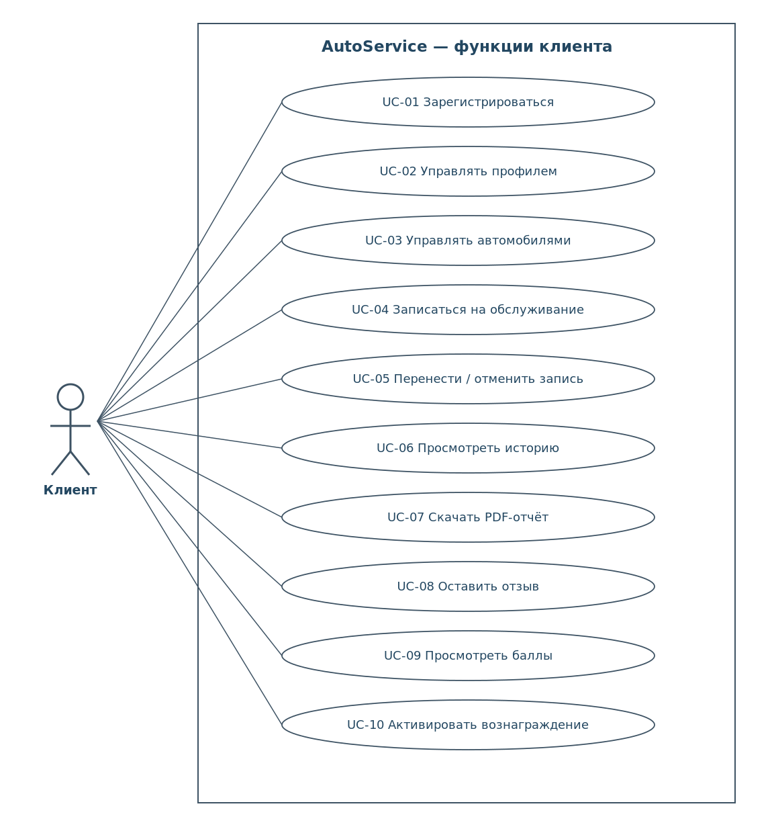
Рисунок 1 - Диаграмма вариантов использования: клиент
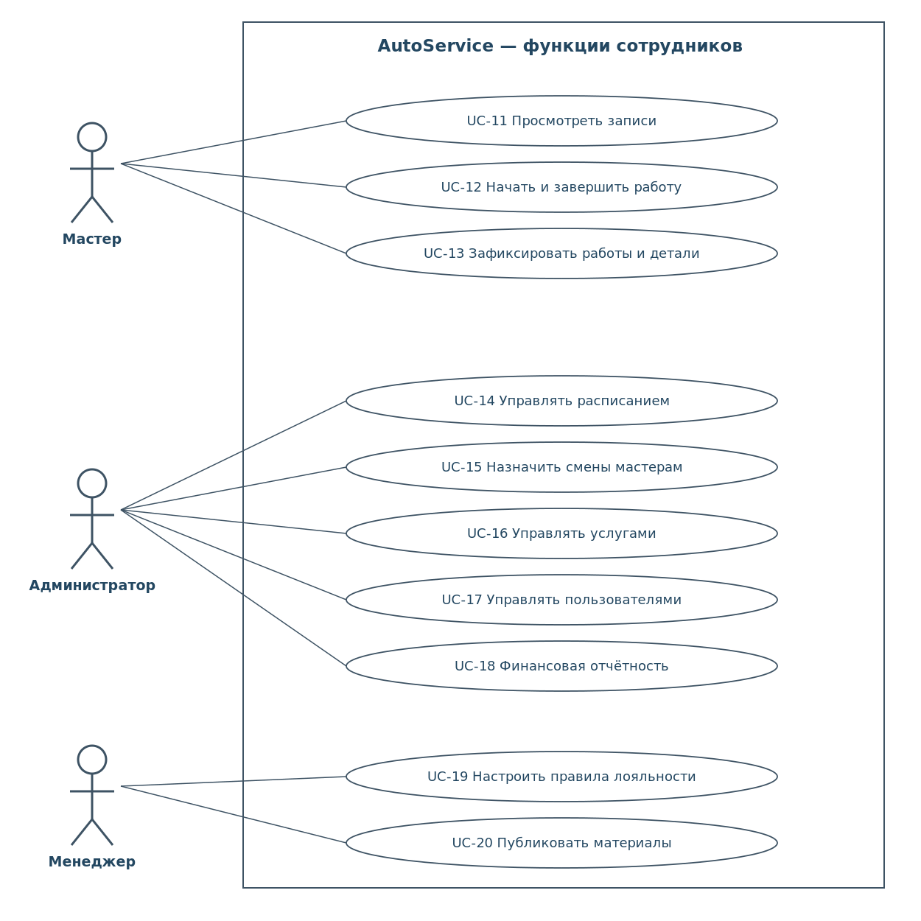
Рисунок 2 - Диаграмма вариантов использования: персонал
Перечень вариантов использования приведён в таблице 1. В каждой строке кратко указана пользовательская цель и результат; подробный сценарий составлен для UC-04, выбранного как наиболее содержательный.
Таблица 1 - Перечень вариантов использования
ID | Вариант использования | Актор | Результат
UC-01 | Зарегистрироваться | Клиент | Создать учётную запись с контактными данными
UC-02 | Управлять профилем | Клиент | Просмотреть и изменить сведения о себе
UC-03 | Управлять автомобилями | Клиент | Добавить, изменить либо удалить автомобиль
UC-04 | Записаться на обслуживание | Клиент | Выбрать машину, услугу, свободное время и способ расчёта
UC-05 | Изменить или отменить запись | Клиент | Изменить время либо отменить существующую запись с учётом правил
UC-06 | Просмотреть историю обслуживания | Клиент | Просмотреть визиты и применить фильтры
UC-07 | Скачать PDF-отчёт | Клиент | Получить документ об истории обслуживания автомобиля
UC-08 | Оставить отзыв | Клиент | Оценить качество законченной работы
UC-09 | Просмотреть баллы | Клиент | Узнать баланс программы лояльности
UC-10 | Активировать вознаграждение | Клиент | Обменять баллы на вознаграждение с QR-кодом
UC-11 | Просмотреть свои записи | Мастер | Увидеть график назначенных работ
UC-12 | Начать и завершить работу | Мастер | Отметить фактические этапы обслуживания
UC-13 | Зафиксировать работы и детали | Мастер | Внести сведения об операциях и замене деталей
UC-14 | Управлять расписанием | Администратор | Открывать и закрывать слоты
UC-15 | Назначить смены мастерам | Администратор | Планировать выход мастеров на работу
UC-16 | Управлять справочником услуг | Администратор | Редактировать виды, цены и нормативы услуг
UC-17 | Управлять учётными записями | Администратор | Блокировать и разблокировать пользователей
UC-18 | Просмотреть финансовые отчёты | Администратор | Анализировать доходы по услугам, мастерам и периодам
UC-19 | Настроить правила лояльности | Менеджер, администратор | Настраивать правила начисления, виды вознаграждений и их учёт
UC-20 | Публиковать материалы | Менеджер | Добавлять статьи и видео о сервисе и акциях

2.1. Описание сценария UC-04 «Записаться на обслуживание»
Таблица 2 - Спецификация UC-04
Поле | Значение
Краткое описание | Клиент бронирует время и услугу для одного своего автомобиля, выбирая оплату баллами либо деньгами.
Действующее лицо | Клиент (основной актор).
Цель | Получить подтверждённую запись с удержанным слотом и резервом оплаты.
Предусловия | Клиент вошёл в систему; в профиле есть автомобиль; услуга доступна в справочнике.
Стартовое событие | Клиент выбирает команду «Записаться на обслуживание».
Основной поток | 1. Система показывает автомобили и услуги. 2. Клиент выбирает автомобиль и услугу. 3. Система выводит стоимость и доступные слоты. 4. Клиент выбирает слот и способ расчёта. 5. Система повторно проверяет доступность слота. 6. Система резервирует баллы или сумму денег. 7. Система создаёт запись и закрепляет слот. 8. Клиент получает подтверждение.
Альтернативные потоки | A1: свободного слота нет - выбрать другую дату. A2: клиент меняет способ расчёта до подтверждения.
Исключения | E1: слот занят - запись не создаётся. E2: недостаточно баллов или отказ банка - сообщить причину. E3: ошибка сохранения - не подтверждать запись и отменить резерв (проектное решение).
Постусловия | Успех: создана запись, слот занят, резерв получен. Неуспех: подтверждённой записи нет; незавершённые резервы должны освобождаться.
Связанные требования | FR-02, FR-03, FR-04; NFR-02, NFR-05.
Частота и диаграммы | По запросу клиента; Activity (рис. 3), Sequence (рис. 4).

2.1.1. Диаграмма деятельности (Activity Diagram)
Диаграмма отражает выбор времени и оплаты, два решения о доступности ресурсов и результат бронирования. Условия переходов размещены у ветвей, а ошибки приводят к завершению сценария без подтверждённой записи.
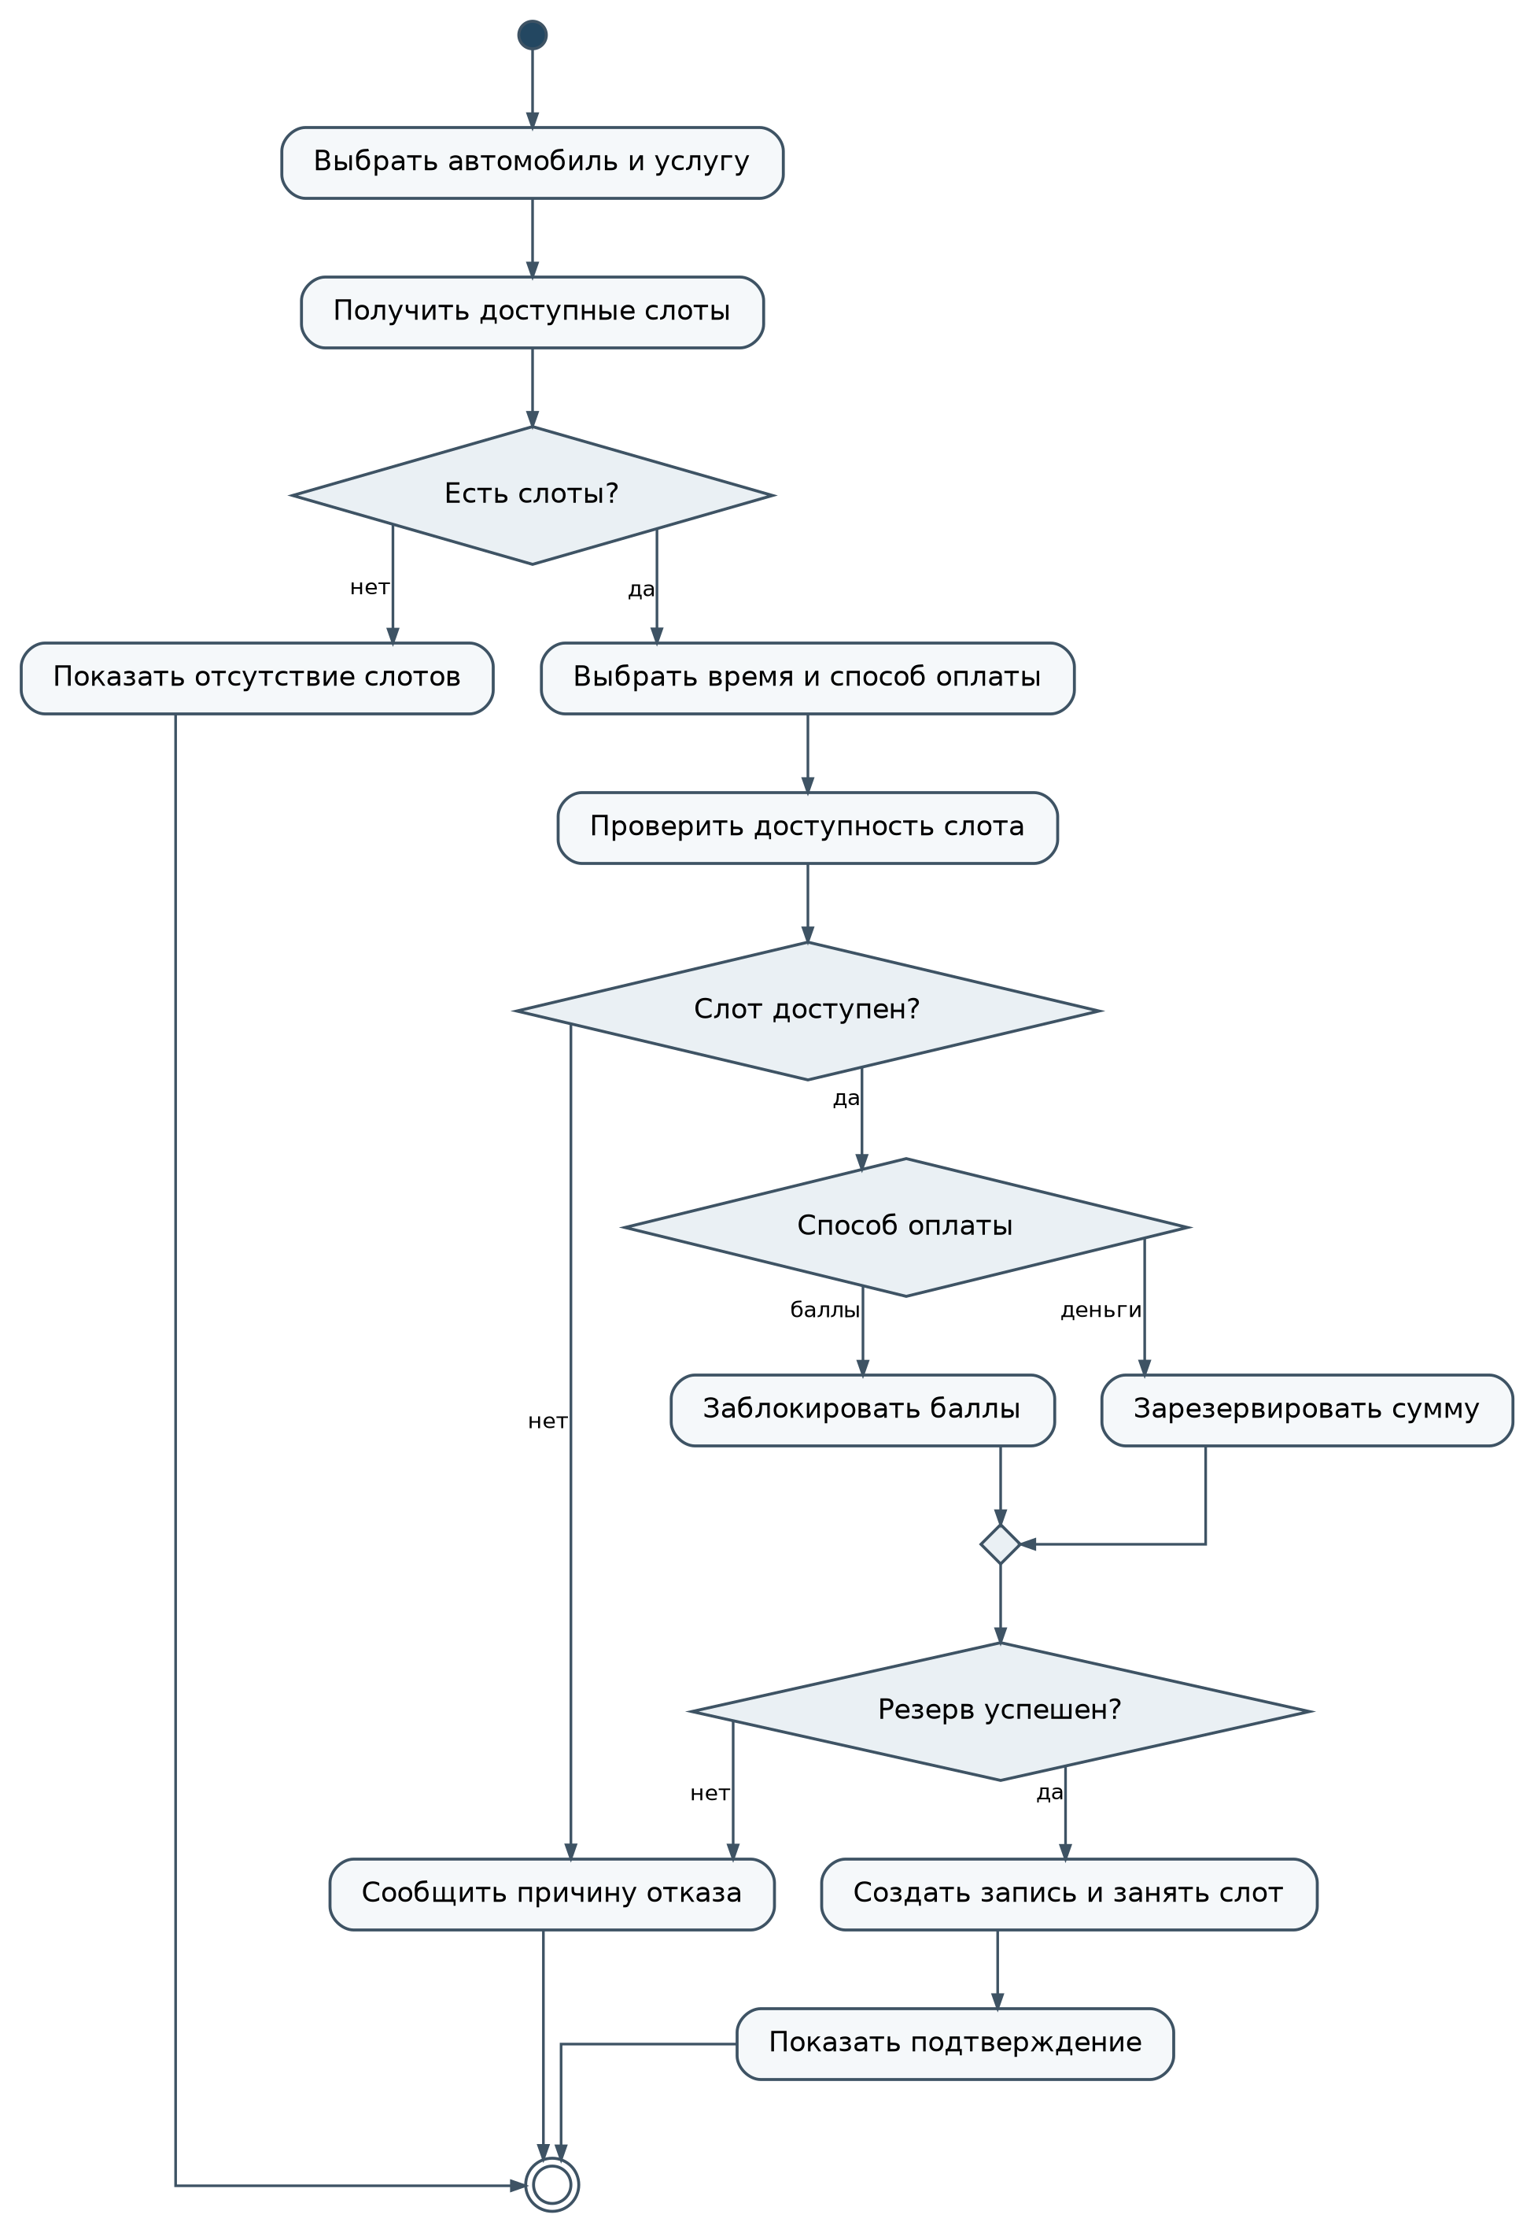
Рисунок 3 - Диаграмма деятельности UC-04

2.1.2. Диаграмма последовательности (Sequence Diagram)
Для того же сценария показано взаимодействие клиента, интерфейса, сервиса бронирования, расписания, подсистемы баллов, условной платёжной интеграции и хранилища данных. Комбинированный фрагмент alt означает альтернативные способы резервирования, а не их последовательное выполнение.
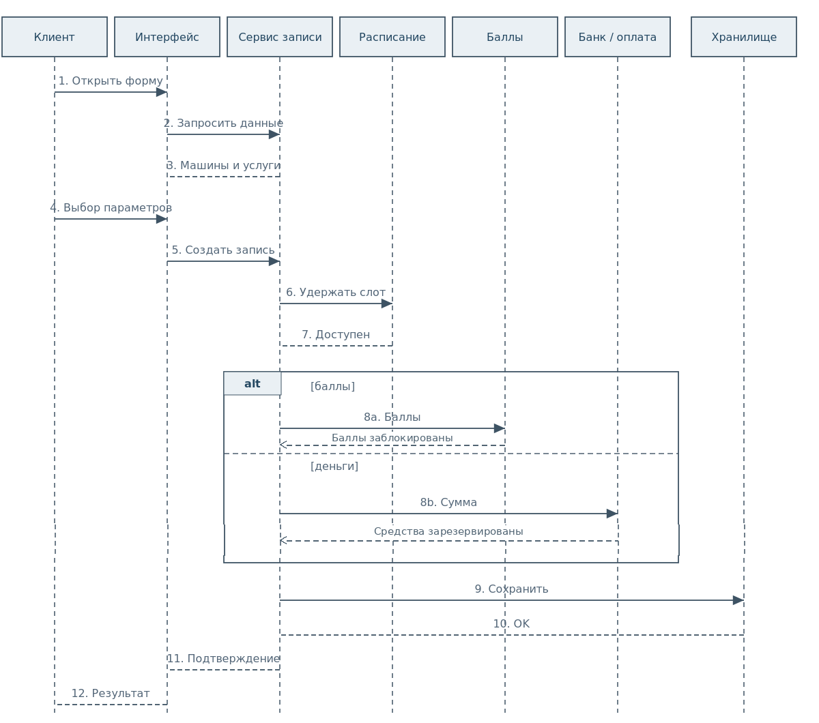
Рисунок 4 - Диаграмма последовательности UC-04
Таблица 3 - Соответствие шагов UC-04 и сообщений
Шаг UC | Сообщения | Результат
1-2 | 1-4 | Отображение формы, выбор автомобиля и услуги.
3-4 | 4-5 | Указание времени и способа оплаты.
5 | 6-7 | Проверка и временное удержание слота.
6 | 8a / 8b | Резерв баллов или денежной суммы.
7 | 9-10 | Сохранение записи и занятости слота.
8 | 11-12 | Уведомление клиента об успешном результате.

3. Диаграмма классов (Class Diagram)
Классы получены из описания текущей ситуации и объектов сценариев UC-04. Две проекции показывают единую концептуальную модель: обслуживание и программу лояльности. Указаны главные атрибуты, ассоциации и кратности; внутренние контроллеры и таблицы базы данных здесь намеренно не изображаются.
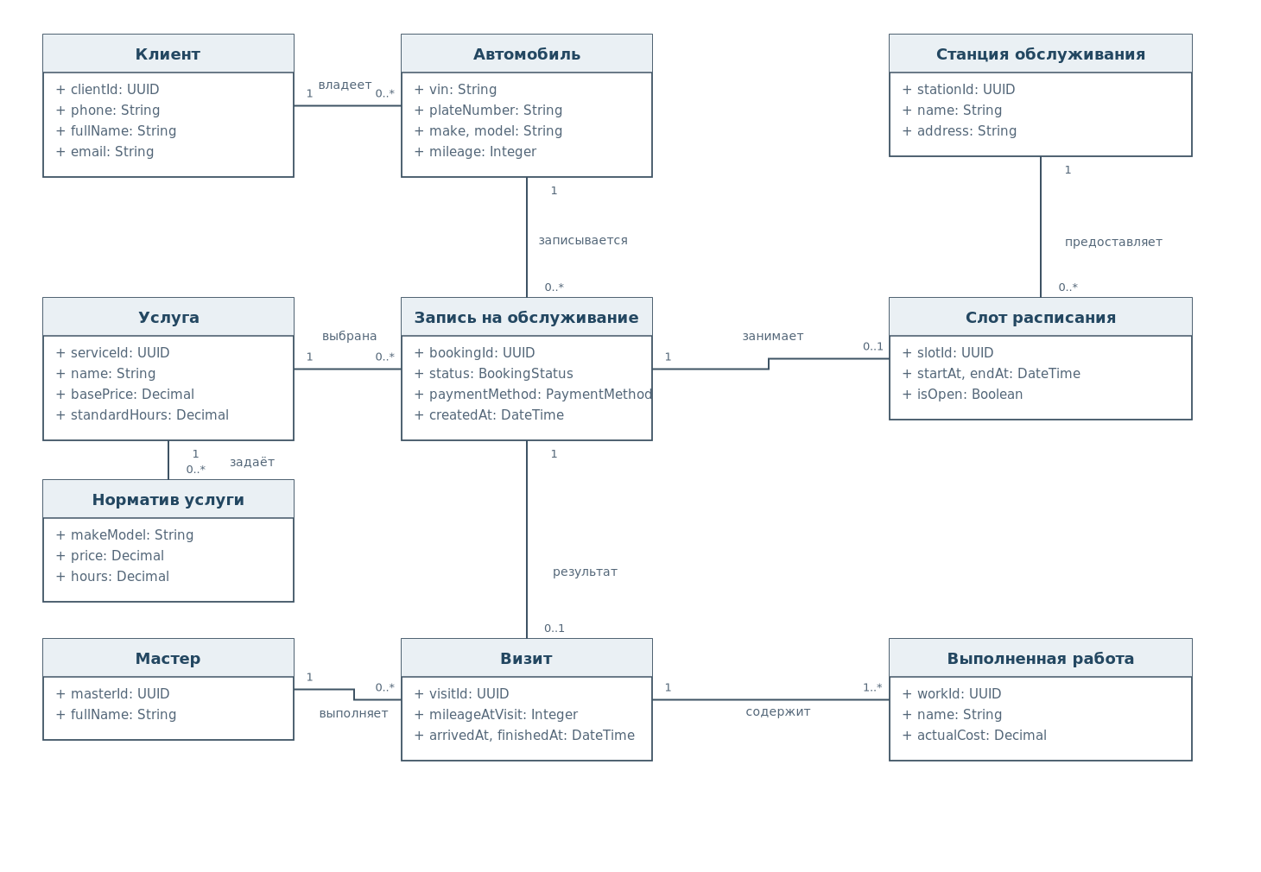
Рисунок 5 - Диаграмма классов: запись и обслуживание
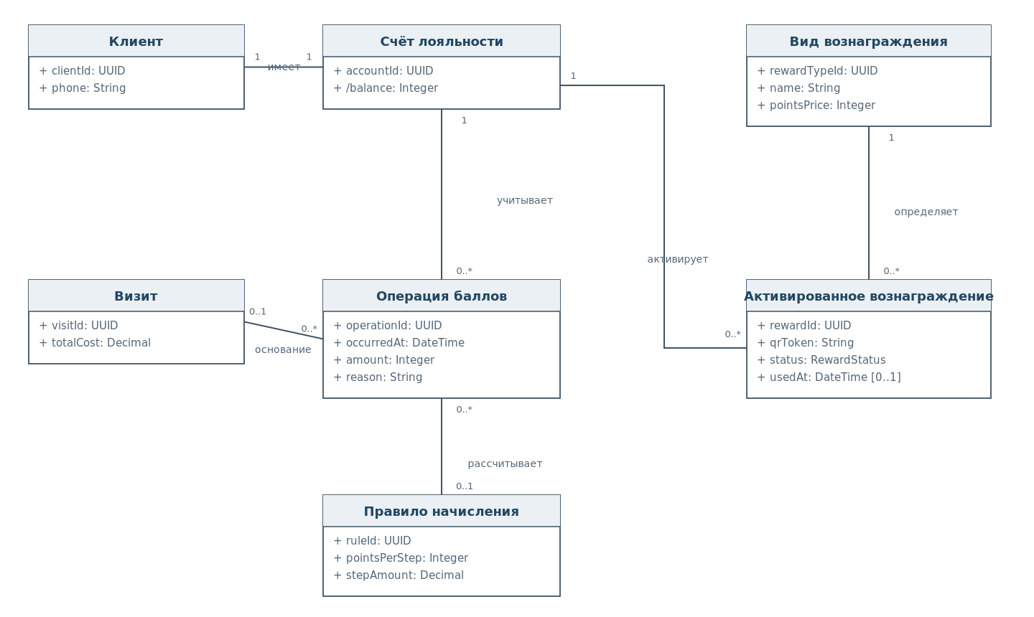
Рисунок 6 - Диаграмма классов: программа лояльности
На диаграммах «Клиент» - один и тот же класс. «Визит» фиксирует факт обслуживания, а «Запись» - предшествующее бронирование; баллы учитываются на общем счёте клиента. Кратность 0..* означает любое число экземпляров, 0..1 - необязательный одиночный экземпляр. Для слота 0..1 относится к текущему активному бронированию.
Таблица 4 - Ключевые классы проектируемой ИС
Класс | Назначение | Ключевые атрибуты | Поведение | Связанные UC
Клиент | Владелец профиля и автомобилей | phone, fullName, email | управление профилем и автомобилями | UC-01-UC-10
Автомобиль | Транспортное средство клиента | VIN, госномер, марка, модель, год, пробег | обновление данных; получение истории | UC-03, UC-04, UC-06, UC-07
Запись на обслуживание | Будущее бронирование услуги и времени | bookingId, createdAt, status, paymentMethod | создание, перенос, отмена, изменение состояния | UC-04, UC-05
Слот расписания | Интервал времени станции | startAt, endAt, isOpen | открытие, закрытие, резервирование | UC-04, UC-14
Услуга | Позиция справочника работ | name, basePrice, standardHours | изменение цены и норматива | UC-04, UC-16
Норматив услуги | Цена и трудоёмкость для модели машины | makeModel, price, hours | расчёт стоимости услуги | UC-04, UC-16
Визит | Факт состоявшегося обслуживания | arrivedAt, finishedAt, mileageAtVisit | начало/завершение обслуживания | UC-06, UC-12, UC-13
Мастер | Исполнитель обслуживания | masterId, fullName | просмотр назначений; выполнение работ | UC-11-UC-13, UC-15
Выполненная работа | Зафиксированный результат визита | name, actualCost | фиксация выполненной операции | UC-13
Счёт лояльности | Баланс баллов клиента | accountId, /balance | начисление и списание баллов | UC-09, UC-10, UC-19
Операция баллов | Изменение баланса | occurredAt, amount, reason | фиксация начисления/списания | UC-09, UC-10, UC-19
Правило начисления | Настраиваемое условие лояльности | triggerType, pointsPerStep, validFrom, validUntil | активация/изменение правила | UC-19
Вид вознаграждения | Каталожное бонусное предложение | name, pointsPrice | предоставление доступного вида награды | UC-10, UC-19
Активированное вознаграждение | Экземпляр бонуса клиента | qrToken, activatedAt, usedAt, status | активация и отметка использования | UC-10

Ключевые операции отражены в вариантах использования: создание и перенос записи, начало и завершение визита, списание и начисление баллов, активация и погашение вознаграждения. В классах они не раскрываются до программных методов, поскольку модель концептуальная.
Проектные ограничения уточнённой модели: пробег неотрицателен; начало слота раньше окончания; цена и нормативная трудоёмкость услуги неотрицательны; стоимость вознаграждения положительна; использованный QR-код не может применяться повторно. Это аналитическая проверка непротиворечивости, а не результат запуска OCL-интерпретатора.

4. Диаграмма состояний (State Machine Diagram)
Для модели состояний выбран объект «Запись на обслуживание», поскольку он связывает клиентский сценарий и работу мастера. Состояния задают жизненный цикл одной записи, а не общий бизнес-процесс автосервиса.
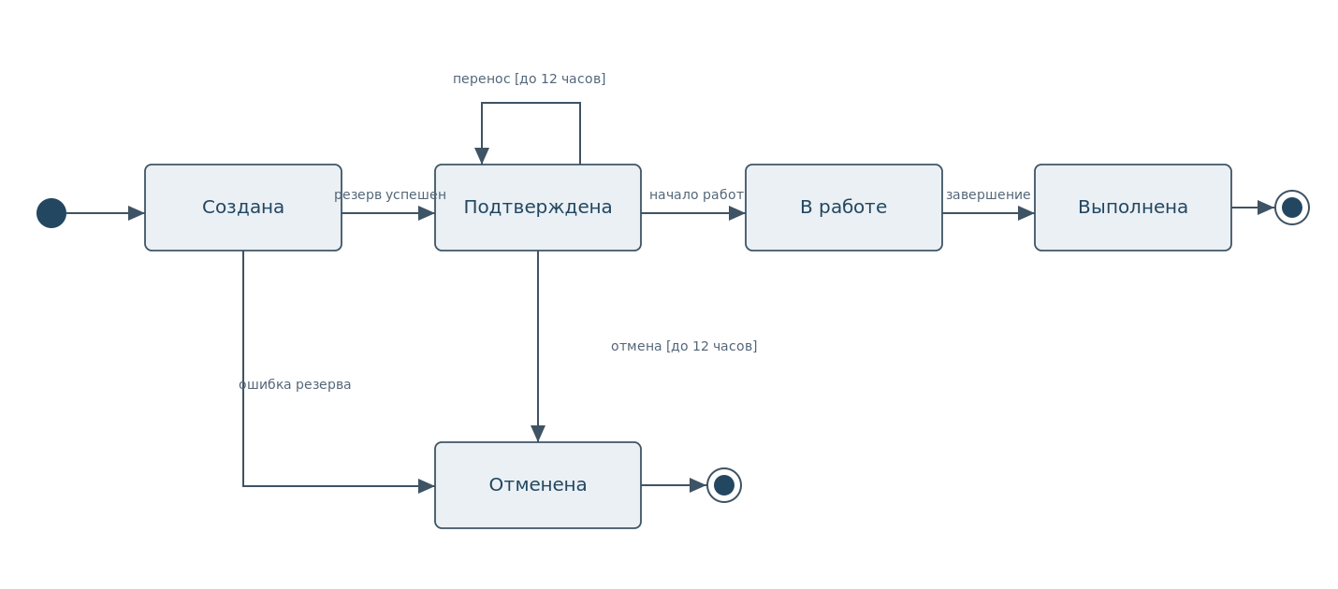
Рисунок 7 - Диаграмма состояний объекта «Запись на обслуживание»
Таблица 5 - Спецификация состояний записи
Состояние | Смысл | Допустимый переход
Создана | Временные параметры выбраны, подтверждение ещё не получено. | Резерв успешен -> Подтверждена; ошибка -> Отменена.
Подтверждена | Слот и средства/баллы зарезервированы. | Мастер начал работу -> В работе; перенос -> Подтверждена; разрешённая отмена -> Отменена.
В работе | Мастер фиксирует фактическое обслуживание. | Работы завершены -> Выполнена.
Выполнена | Обслуживание завершено, история и уведомление сформированы. | Завершение жизненного цикла.
Отменена | Бронирование прекращено, слот и резерв подлежат освобождению. | Завершение жизненного цикла.

Условие переноса или обычной отмены: не позднее чем за 12 часов до визита. Переход для поздней отмены не задан из-за неоднозначности условий в текущей ситуации и требует согласования с заказчиком. Состояния и переходы сопоставлены с UC-04, UC-05 и UC-12.

5. Сводная таблица соответствия требований и UML-моделей
Таблица 6 демонстрирует, какие варианты использования и UML-модели подтверждают выполнение требований. Для системных реакций, не инициируемых актором, указан связанный функциональный контекст.
Требование | UC / сценарий | Классы / сущности | Модель
FR-01 | UC-01, UC-02 | Клиент | UC; Class
FR-02 | UC-03 | Клиент, Автомобиль | UC; Class
FR-03 | UC-04 | Автомобиль, Запись, Услуга, Слот | UC; Act.; Seq.; Class; State
FR-04 | UC-04 | Запись, Счёт лояльности | Act.; Seq.; Class
FR-05 | UC-05 | Запись, Слот | UC; State; Class
FR-06 | UC-06 | Автомобиль, Визит, Выполненная работа | UC; Class
FR-07 | UC-07 | Автомобиль, Визит | UC; Class
FR-08 | UC-08 | Отзыв (проектная сущность) | UC
FR-09 | системная реакция; связана с UC-06 | Автомобиль, Визит | Class
FR-10 | UC-11, UC-12 | Мастер, Запись, Визит | UC; Class; State
FR-11 | UC-12, UC-13 | Визит, Выполненная работа, Мастер | UC; Class
FR-12 | UC-17 | Учётная запись (проектная сущность) | UC
FR-13 | UC-14 | Станция, Слот | UC; Class
FR-14 | UC-15 | Мастер, Станция | UC; Class
FR-15 | UC-16 | Услуга | UC; Class
FR-16 | UC-18 | Визит, Услуга, Мастер | UC; Class
FR-17 | UC-19 (настройка параметров); автоматическое начисление, UC-09 | Счёт лояльности, Операция баллов, Правило начисления | UC; Class
FR-18 | UC-10 | Вид вознаграждения, Активированное вознаграждение | UC; Class
FR-19 | UC-19 | Правило начисления, Вид вознаграждения | UC; Class
FR-20 | UC-20 | Публикация (проектная сущность) | UC
FR-21 | UC-19 (справочник и реестр вознаграждений) | Вид вознаграждения, Активированное вознаграждение | UC; Class
NFR-01 | UC-01-UC-20 | роли пользователей | UC
NFR-02 | UC-04 | Запись, Слот, Счёт лояльности | Act.; Seq.; State
NFR-03 | UC-10 | Активированное вознаграждение | Class
NFR-04 | UC-05, UC-12, UC-13, UC-19 | Запись, Визит, Операция баллов | Class; State
NFR-05 | UC-04 и остальные UC | - | UC; Act.; Seq.

Основной сквозной маршрут: FR-03 и FR-04 -> UC-04 -> Activity / Sequence -> классы «Запись», «Слот», «Счёт лояльности» -> состояния записи. При этом функции и сущности, которые находятся вне подробно моделируемого сценария (например, публикации и отзывы), включены в функциональную модель, но не разрабатываются здесь до уровня методов и базы данных.

Список использованных источников
1. Описание текущей ситуации: система управления автосервисом «AutoService».
2. Шаблон отчёта «Учебный проект». Государственный университет управления, 2026.
3. Галиаскаров Э. Г., Воробьёв А. С. Анализ и проектирование систем с использованием UML. - М.: Юрайт, 2025.
4. Розенберг Д., Скотт К. Применение объектного моделирования с использованием UML и анализ прецедентов. - М.: ДМК Пресс.

